Воспитание на традициях культуры русского парода
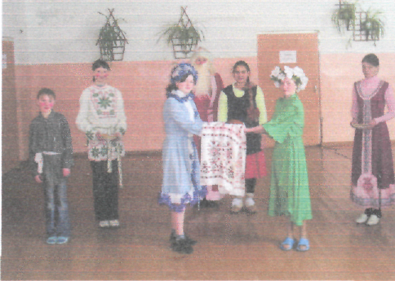
Цель приобщения детей к национальной культуре состоит в следующем: помочь учащимся вспомнить свою национальную и родовую историю, уважительно относиться к своим корням, чтить и уважать память предков. Этой цели служат циклы классных часов по народным ремеслам, участие в праздниках, выставки рисунков, поделок, проведение классных часов

Экологическое воспитание.
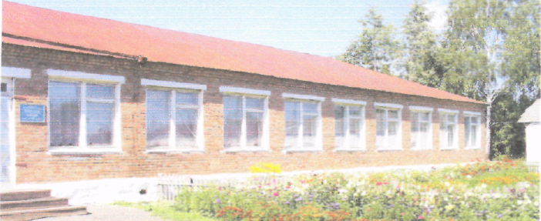
Педагогический коллектив использует следующие формы
и методы экологического воспитания: учебная
деятельность уроки, факультатив «Экология»;
внеклассная работа экскурсии, выставки, массовые
мероприятия;
Стало традицией ежегодно проводить учителями
праздники - «День птиц», «День Земли», «Как лечить

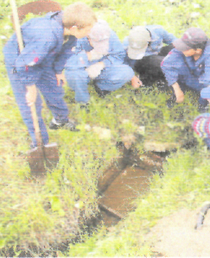
природу».Ежегодно проводятся
экологические субботники, дети участвуют в операции «Живи, родник!», в благоустройстве населенного пункта: разведение цветов, посадка деревьев.

Должное внимание коллектив
филиала уделяет правовому
воспитанию. Администрация филиала
и педагогический коллектив работают в тесном контакте с комиссией по делам несовершеннолетних, сотрудниками правоохранительных органов. Работает Совет по профилактике безнадзорности и правонарушений среди подростков. Члены Совета регулярно посещают семьи детей, проводят беседы с родителями по вопросам воспитания.

